Отчет о реализации Всероссийского проекта «Киноуроки в школах» в 2022-2023 учебном году  в МОУ СОШ № 1 г. Белинского Пензенской области  им. В.Г. Белинского | 

№ п/п | Дата | Класс | Мероприятие, событие
 | 23.11.2022 | 10 класс | 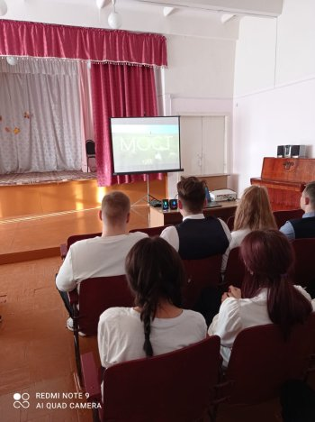  ПРОСМОТР И ОБСУЖДЕНИЕ ФИЛЬМА «МОСТ»  В рамках реализации Всероссийского проекта «Киноуроки в школах России» учащиеся 10 класса посмотрели фильм «Мост» . Просмотру фильма предшествовала беседа классного руководителя Крутовой Натальи Николаевны с обучающимися о том, что связь природы и науки рождает новое искусство – творить будущее прямо сейчас. И для этого нужно быть любознательным и наблюдательным, а обширная территория Российской Федерации – богатое поле для наблюдений и исследований.  После просмотра фильма десятиклассники поделились своими впечатлениями и пришли к мнению, что такие фильмы – хороший стимул для изучения, знакомства с многонациональным народом Российской Федерации. Фильм имеет символичное название – объединение науки и природы, выраженное в дружбе главных героев. Обучающиеся обсудили качества персонажей картины – это стойкость и выносливость, трудолюбие и упорство. Саша проявляет стойкость в освоении новых знаний. Учеба – это труд, требующий силы воли. Айыына не растерялась, оказавшись одна с бабушкой в момент, когда той стало плохо. Стойкость характера помогла ей принять решение бежать за помощью, одной преодолеть большой и незнакомый путь.  Выяснив сущность понятий стойкость и выносливость, определив, при каких условиях они формируются и какова их особенность, ребята сделали вывод о том, что «мостом» между человеком и человеком, между человеком и природой является умение видеть, чувствовать, быть внимательным и отзывчивым. Умение не только брать, но и отдавать. Перенимать традиции и отдавать дань уважения им, сохранять их. Принимать любовь, заботу и отвечать тем же. Так формируется культура человека – творца, способного делать добрые дела, прекрасные открытия.
1 | 29.11.2022 | 2 Б класс | 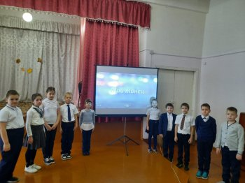  ПРОСМОТР И ОБСУЖДЕНИЕ ФИЛЬМА "МОЙ ТАНЕЦ".  В рамках реализации Всероссийского проекта "Киноуроки в школах России" учащиеся 2 "Б" класса под руководством классного руководителя Антроповой Марии Юрьевны посмотрели фильм "Мой танец".  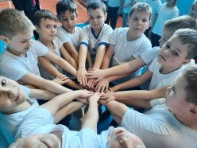  Цель просмотра: формировать у учащихся понятие честность, чувство долга, умение дружить, умение искупать свою вину, умение прощать. После просмотра фильма была проведена беседа, где дети активно обсуждали тему фильма, отвечали на вопросы: Какого человека мы можем назвать честным? Знаете ли вы такие случаи? Почему это происходит? В заключении беседы сделали вывод, что человек в любых жизненных ситуациях должен быть честным, отвечать за свои слова.  Честные люди, люди "слова", чаще всего заслуживают уважение в обществе. Ребят искренне тронула история главных героинь. После беседы дети решили с помощью учителя провести спортивные соревнования и пришли к выводу, что только принимая другого человека - без зависти, лжи, можно строить дружеские отношения.
2 | 6.12.2022 | 11 класс | 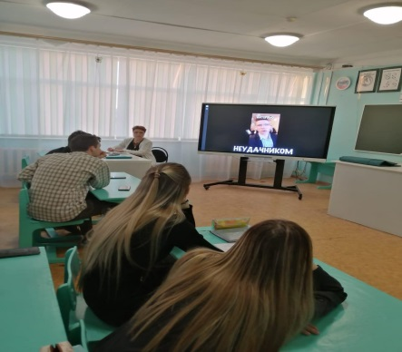  ПРОСМОТР И ОБСУЖДЕНИЕ ФИЛЬМА «ИНТЕРВЬЮ С НЕУДАЧНИКОМ».  В рамках реализации Всероссийского проекта «Киноуроки в школах России» 6 декабря 2022 года учащиеся 11 класса просмотрели короткометражный фильм «Интервью с неудачником».  Просмотр фильма был организован согласно календарно-тематическому планированию. Перед началом просмотра фильма классный руководитель Седова Л.М. провела беседу с учащимися о том, как важно чтобы слово не расходилось с делом, о популяризации здорового образа жизни, об истории создания этого фильма.  После просмотра учащиеся поделились своими впечатлениями. Фильм очень поучителен! Стоит задуматься: Почему «слово» сегодня утратило свою силу? Что случилось с современным человеком?  В классе учащимися был проведен опрос, все результаты опроса были обработаны и обсуждены.  Договорились рассказать о первых результатах, достигнутых в течение месяца. Ребята решили готовить сценарий мероприятия на тему: «Единство слова и дела: от цели к поступку», где представят результаты опроса: сколько человек имеют цель или живут без нее. Есть ли зависимость между отсутствием цели и наличием. Раскрыть связь между достижением цели и здоровым образом жизни. Ребята планируют провести мероприятие в 9-х классах.  В результате дискуссии был сделан следующий вывод. В жизни мы всегда стоим перед выбором. Если ты попадаешь в сложную ситуацию, ничего страшного в этом нет. Значит, кто-то свыше хочет тебе помочь и сделать тебя сильнее. Главное – сделать правильный вывод. Ни кого-то винить в своих трудностях, а принять то, что ты причина событий в твоей жизни. Тогда у тебя появится возможность сделать сначала правильный вывод, а потом – правильный выбор!
3 | 13.12.2022 | 1 А  класс | ПРОСМОТР И ОБСУЖДЕНИЕ ФИЛЬМА "НОВОГОДНИЙ ПОДАРОК".  В рамках реализации Всероссийского проекта "Киноуроки в школах России" 13 декабря в 1 А классе состоялся просмотр и обсуждение короткометражного фильма Е. Дубровской "Новогодний подарок" о доброте и добрых поступках.  Цель просмотра - познакомить детей с понятиями "добро", "сопереживание", "дар".  После просмотра состоялось обсуждение фильма, где дети рассказывали о своих эмоциях, впечатлениях, которые переживали во время просмотра фильма. Ребята пришли к выводу, что нужно быть добрым, отзывчивым, стараться делать добро всегда и везде. Самый дорогой подарок - поделиться с другими частицей своего сердца.  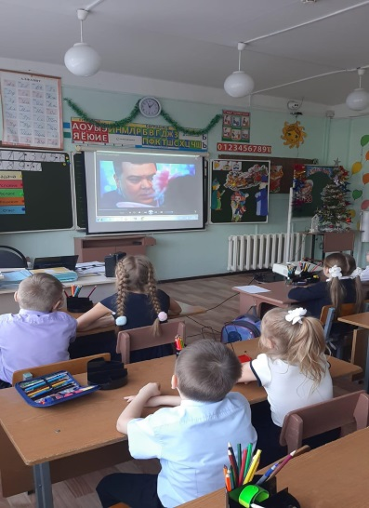  Классный руководитель Савельева Т.В. помогла учащимся понять, что главные ценности в жизни человека - это добро, милосердие, чувство уважения к другому человеку.
4 | 19.12.2022 | 6 А  класс | ПРОСМОТР И ОБСУЖДЕНИЕ ФИЛЬМА " С НОВЫМ ГОДОМ, РАИСА РОДИОНОВНА! "  В рамках реализации Всероссийского проекта "КИНОУРОКИ В ШКОЛАХ РОССИИ" в 6а классе (классный руководитель Воробьева Е.И ) 19.12.22 г. состоялся просмотр фильма " С Новым годом, Раиса Родионовна! "  Цель просмотра: показать, как важно быть благодарным и признательным, чутким и внимательным и не забывать дарить подарки близким и родным.  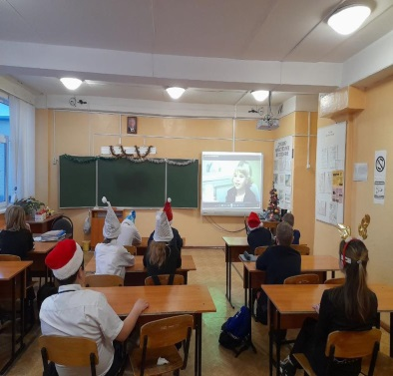  После просмотра кинокартины состоялось обсуждение в форме беседы. Ребятам были предложены следующие вопросы: " Могут ли люди ошибаться?", "Важно ли уметь извиниться тогда, когда ты не прав?", " Что важно сделать, чтобы исправить ошибку?", "Что такое благодарность?", "Что такое признательность?", "Почему Тимофею удалось собрать бывших учеников для поздравления Раисы Родионовны?", "Можно ли назвать это поздравление подарком учителю?".  В заключение классного часа ребята рассказали о том, какие подарки на Новый год и Рождество они подарили бы родным, друг другу, близким и что пожелали бы им.
 | 23.12.2022 | ФМОУ СОШ № 1  с. Камынино | 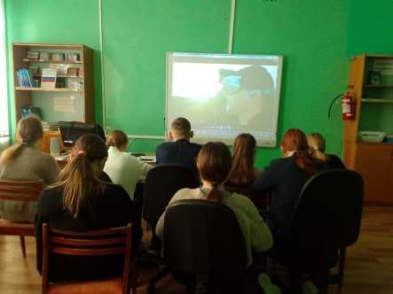  ПРОСМОТР И ОБСУЖДЕНИЕ ФИЛЬМА «МОСТ»  23 декабря в рамках Всероссийского проекта «Киноуроки в школах России» учащиеся Филиала МОУ СОШ № 1 г. Белинского в с. Камынино посмотрели фильм «Мост». Он знакомит с историей дружбы между двумя мирами. Миром мальчика, олицетворяющего будущее, и миром девочки, олицетворяющего многовековые традиции и самобытную культуру. И их – прошедшее и будущее – связывает мост.  Кинокартина учит детей на примере сюжета закреплять такие вечные духовно-нравственные понятия, как стойкость и выносливость.
5 | 17.01.2023 | 9 А класс | 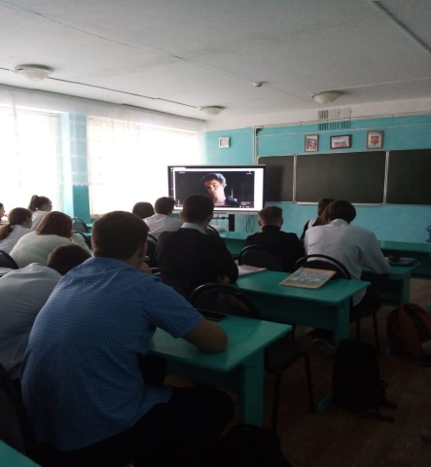  ПРОСМОТР И ОБСУЖДЕНИЕ ФИЛЬМА "ПИСЬМА"  В рамках реализации Всероссийского проекта "Киноуроки в школах России" 17 января учащиеся 9 "А" класса (классный руководитель Иллариошина Ольга Александровна) посмотрели фильм "Письма" согласно календарно-тематическому планированию. После просмотра фильма учащиеся активно обсуждали его сценарий.  Кинокартина раскрывает морально-нравственное качество "целомудрие". После беседы учащиеся сделали такой вывод: несмотря ни на что, человек не должен предавать свои убеждения, а идти только своим путем. Фильм затронул очень важную социальную проблему - лечение детей с заболеваниями крови. Учащиеся приняли решение участвовать во Всероссийской благотворительной акции "Все помогают всем", что позволит распространить информацию о донорстве костного мозга. Дети смогут донести информацию до взрослых о доступности и безопасности современных методов получения стволовых клеток.
 | 24.01.2023 | 5 Б класс | ПРОСМОТР И ОБСУЖДЕНИЕ ФИЛЬМА "ШКОЛЬНЫЕ БОТАНЫ"  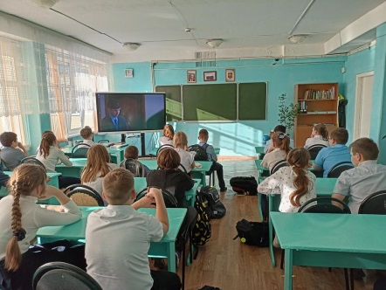  В рамках реализации Всероссийского проекта "Киноуроки в школах России" 24 января учащиеся 5 "Б" класса (классный руководитель Крымова И. В.) посмотрели фильм "Школьные ботаны". После просмотра учащиеся активно обсудили его сценарий. Разные по возрасту , сферам научной деятельности, характерам ребята становятся настоящей невероятной командой!  Кинокартина раскрывает такое качество как целеустремлённость. После беседы учащиеся сделали вывод: быть решительными, упорными и настойчивыми в реализации своих целей.
7 | 30.01.2023 |  | 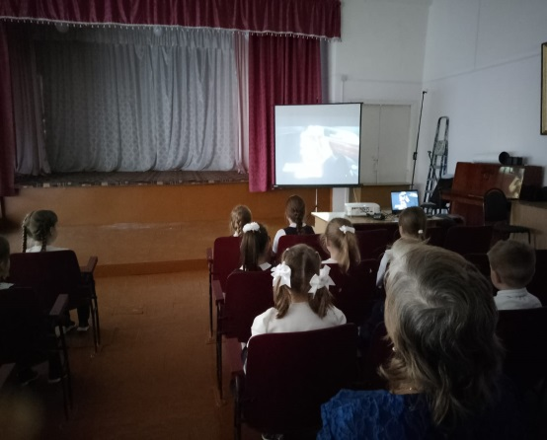  ПРОСМОТР И ОБСУЖДЕНИЕ ФИЛЬМА "ЧИСТОДЕЙ"  В рамках Всероссийского проекта "Киноуроки в школах России" ребята из 2 "А" класса просмотрели фильм "Чистодей", который раскрывает понятия труда и трудолюбия, рассказывает о ценности многодетной семьи. Дети отвечали на вопрос: "Что такое трудолюбие?".  Ребята обсудили, что трудолюбие важно проявлять в любом деле - большом и малом. И как сказал дедушка Софии, что самый тяжелый и главный труд - это работа над самим собой, чтобы стать лучше. Каждый день развивать в себе самые важные качества: трудолюбие, честность, внимательность, благородство, ответственность. Именно положительные качества помогут в любом труде.
8 | 7.02.2023
9 | 14.02.2023
10 | 21.02.2023
11 | 28.02.2023
12 | 14.03.2023
13 | 21.03.2023
14 | 28.03.2023
15 | 04.04.2023
16 | 11.04.2023
17 | 18.04.2023
18 | 16.05.2023
19 | 23.05.2023

